Cách theo dõi tình hình lây nhiễm Corona ở Việt Nam và trên thế giới bằng Zalo Chatbot
Sau đây là những cách cập nhật thông tin chính xác và tin cậy nhất về tình hình lây nhiễm của virus Corona tại Việt Nam và trên thế giới bằng smartphone hoặc tablet Android và iOS.
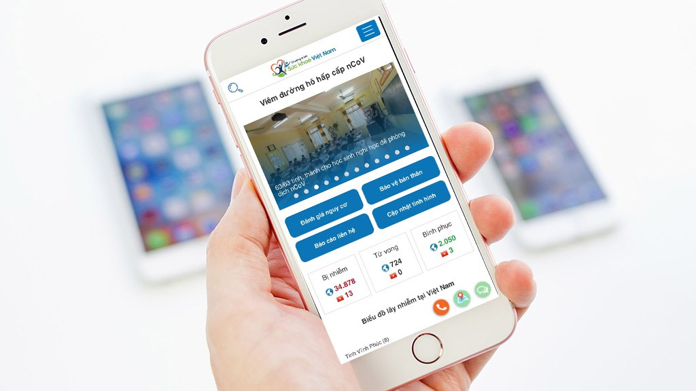
Dịch viêm đường hô hấp cấp do chủng mới của virus Corona (nCoV) được phát hiện lần đầu tiên tại thành phố Vũ Hán, tỉnh Hồ Bắc, Trung Quốc vào tháng 12/2019. Tính đến thời điểm ngày 10/02/2020, thế giới ghi nhận 40.553 ca nhiễm virus Corona. Trong đó, có tổng cộng 909 người đã tử vong và 3.332 người hồi phục. Tại Việt Nam, số người mắc virus Corona hiện có 14 trường hợp. Trong đó, 3 trường hợp đã hồi phục. Ngoài ra, Bộ Y Tế ghi nhận 82 trường hợp nghi nghiễm, đồng thời cách ly 517 trường hợp.
Trước tình hình dịch bệnh diễn biến phức tạp, Bộ Y tế và tổ chức Y tế thế giới khuyến cáo người dân và cộng đồng thực hiện tốt các biện pháp sau:
- Rửa tay bằng xà phòng và nước sau khi chạm vào động vật và các sản phẩm từ động vật.
- Tránh chạm tay vào mắt mũi, hay miệng.
- Tránh tiếp xúc với động vật ốm và các thực phẩm ô nhiễm.
- Tránh tiếp xúc với động vật không rõ nguồn gốc, chất thải hay chất lỏng tại các khu vực chợ.
- Tránh tiếp xúc quá gần với người bị sốt hay bị ho. Khi cần thiết phải đeo khẩu trang y tế đúng cách và giữ khoảng cách trên 02 mét khi tiếp xúc.
- Chỉ sử dụng các loại thực phẩm được nấu chín và đảm bảo an toàn thực phẩm.
- Dùng khăn giấy, khuỷu tay hay ống tay áo che miệng và mũi khi ho và hắt hơi.
- Không khạc nhổ bừa bãi nơi công cộng.
- Không đi du lịch đến các vùng có dịch bệnh. Hạn chế đi đến các nơi tập trung đông người.
- Tăng cường thông khí khu vực nhà ở bằng cách mở các cửa ra vào và cửa sổ, hạn chế sử dụng điều hòa.
- Người có dấu hiệu sốt, ho, khó thở không nên đi du lịch hoặc đến nơi tập trung đông người, phải đeo khẩu trang bảo vệ, thông báo ngay cho cơ sở y tế gần nhất để được tư vấn, khám, điều trị kịp thời.
Hiện tại, trên các trang mạng xã hội đang lan truyền nhiều thông tin thất thiệt về tình hình lây nhiễm của virus Corona. Điều này đã gây ra tâm lý hoang mang cho cộng đồng và ảnh hưởng không nhỏ đến công tác phòng chống sự lan truyền của virus này.
Để theo dõi thông tin về tình hình lây nhiễm của virus Corona tại Việt Nam và trên thế giới nhanh chóng và chính xác nhất, bạn đọc nên sử dụng những cách sau:
- Cập nhật tình hình dịch Corona và cách phòng tránh qua Zalo Chatbot
Zalo vừa cho ra mắt trang thông tin Phòng chống virus Corana dưới dạng Chatbot. Với Chatbot này, người dùng có thể tìm hiểu về nCoV, cập nhật diễn biến của virus Corona, xem cách phòng tránh, những bệnh viện tiếp nhận và điều trị, tin tức về dịch bệnh…
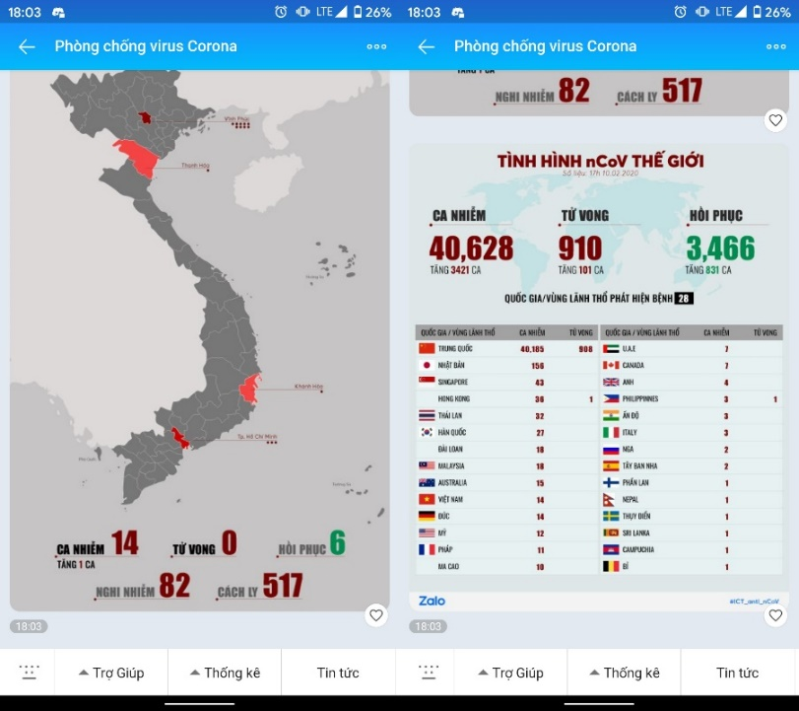
Đáng chú ý, với tính năng Kiểm tra an toàn, người dùng có thể tra cứu tỉnh/thành phố mình đang sinh sống hoặc tất cả các tỉnh/thành phố khác trên cả nước xem có người nhiễm virus Corona hoặc có nằm trong lộ trình di chuyển của những người mắc Corona hay không. Tính năng này hữu ích khi bạn có kế hoạch công tác ở các tỉnh/thành phố trong nước.
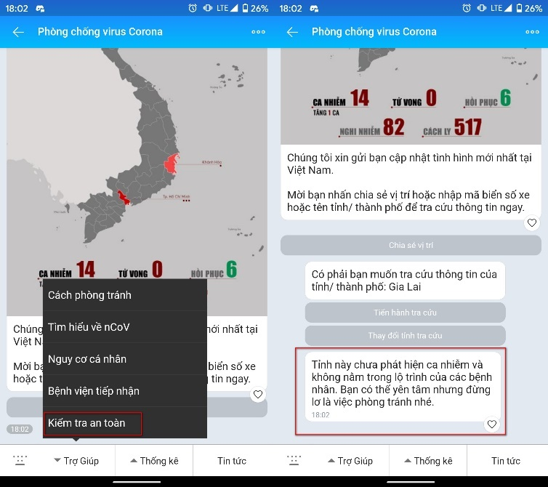
Không chỉ vậy, người dùng còn có thể tự đánh giá nguy cơ nhiễm virus Viêm phổi cấp nCoV thông qua chức năng Nguy cơ cá nhân.
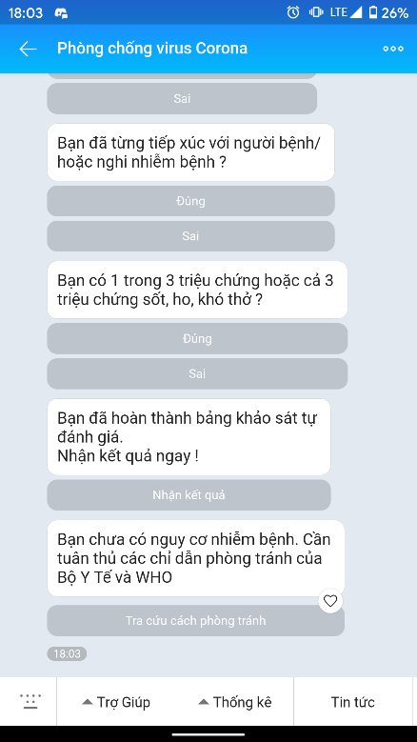
Người dùng chỉ cần cập nhật Zalo lên phiên bản mới nhất. Sau đó, nhập từ khóa Phòng chống virus Corona vào ô tìm kiếm và bấm nút Quan tâm.
Tất cả các tính năng của Chatbot sẽ xuất hiện ở dưới cùng của màn hình, trong ba thẻ gồm Trợ giúp, Thống kê, và Tin tức.
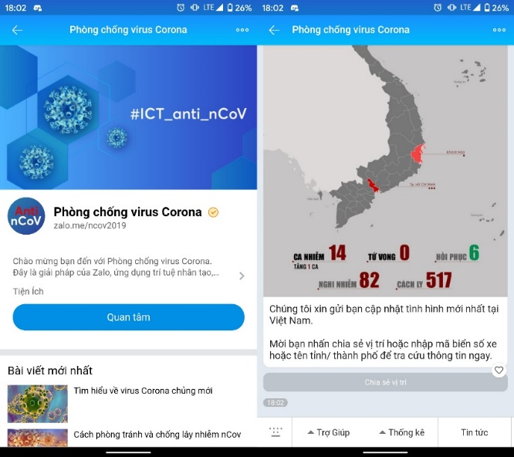
Bên cạnh đó, bạn cập nhật thông tin từ cổng thông tin chính thức của Bộ Y Tế và Chinhphu.vn bằng cách nhập từ khóa tương ứng vào ô tìm kiếm và bấm nút Quan tâm.
- Cập nhật diễn biến Corona và cách phòng tránh thông qua trang web và ứng dụng của Bộ Y Tế
Ngày 8/2 vừa qua, Bộ Y tế đã chính thức ra mắt Trang tin điện tử về dịch bệnh viêm đường hô hấp cấp trên Cổng Thông tin điện tử Bộ Y tế tại tên miền https://ncov.moh.gov.vn/, và ứng dụng thông tin về dịch bệnh nCoV có tên Sức khỏe Việt Nam.
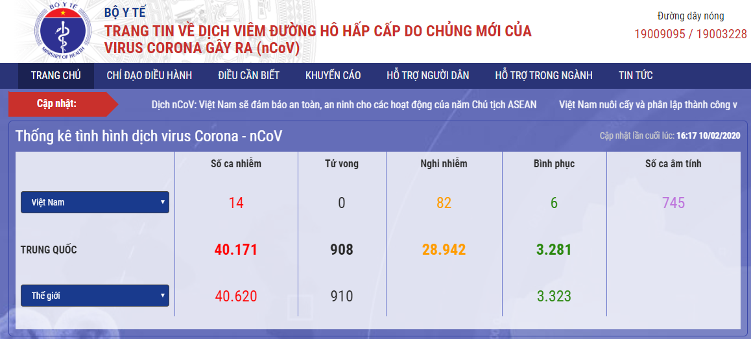
Từ cổng thông tin và ứng dụng kể trên, bạn có thể cập nhật kiến thức phòng chống dịch bệnh, cập nhật tình hình dịch bệnh, tự đánh giá về nguy cơ nhiễm nCoV…. Thêm vào đó, đây cũng là nơi để bạn tìm kiếm các cơ sở y tế gần nhất nếu có nguy cơ lây nhiễm, và báo cáo ca bệnh nghi ngờ. Hiện tại, ứng dụng Sức Khỏe Việt Nam đã có mặt trên App Store và sẽ sớm có mặt trên CH Play trong vài ngày tới.
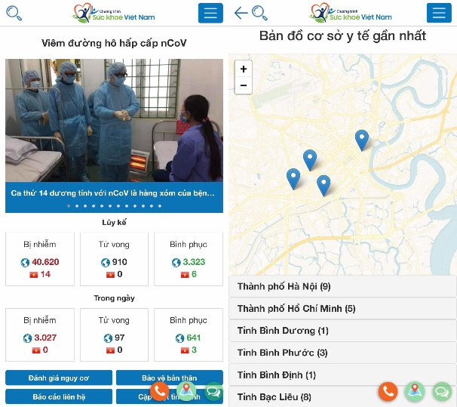
Bên cạnh những cách kể trên, bạn đọc có thể truy cập vào địa chỉ http://corona.kompa.ai/. Đây là trang web cập nhật diễn biến của virus Corona trên thế giớ do Kompa Group xây dựng. Kompa Group là tập đoàn cung cấp các giải pháp quản lý và phân tích thông tin dựa trên AI (Trí tuệ nhân tạo).
Dữ liệu ở đây được thu thập từ các nguồn đáng tin cậy như WHO, Bộ Y tế Việt Nam, CDC (Trung tâm kiểm soát và phòng ngừa dịch bệnh Hoa Kỳ), ECDC (Trung tâm kiểm soát và phòng ngừa dịch bệnh châu Âu),…
Đặc biệt, tất cả thông tin đều được viết bằng tiếng Việt nên bạn có thể dễ dàng nắm bắt kịp thời.
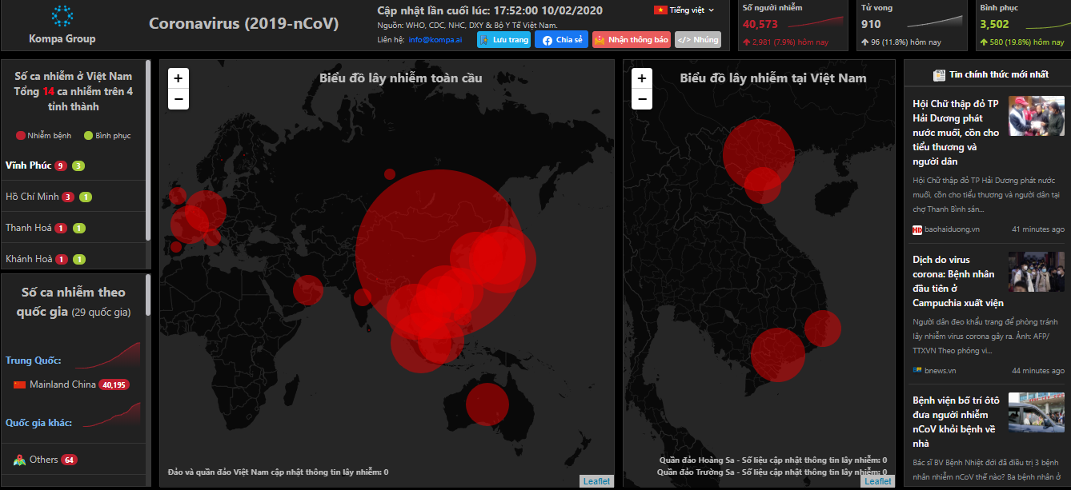
Trên đây là những nguồn thông tin khả tín, nơi cập nhật chi tiết các số liệu liên quan đến tình hình lây lan của virus Corona trên toàn cầu. Ngoài ra, bạn đọc có thể theo dõi các tin tức được chia sẻ từ các cơ quan báo đài chính thống.
Ca Tiếu

